Родителям на заметку:
«Использование карточек-схем в физическом развитии детей».
Дошкольный возраст - это возраст образных форм сознания. Основными средствами, которыми ребенок овладевает в этом возрасте, являются образные средства: сенсорные эталоны, различные символы и знаки. Это особенно важно для дошкольников, ведь мыслительные задачи у них решаются с помощью наглядных средств, поскольку мышление отличается предметной образностью и наглядной конкретностью.
По мнению психологов, работа с символами повышает умственный возраст ребенка, способствует переходу его на более высокий уровень. Символ облегчает ребенку познание, открывает доступ к скрытым, непосредственно не воспринимаемым свойствам, качествам вещей, их связям.
От традиционной наглядности карточки-схемы отличаются тем, что являются опорами мысли, опорами действия. Дети строят свои действия, пользуясь схемой, читая ее графический образ.
КАРТИНКИ С ЗАДАНИЯМИ
ДЛЯ САМОСТОЯТЕЛЬНОГО ВЫПОЛНЕНИЯ УПРАЖНЕНИЙ ДЕТЬМИ
Игра в «Классы»
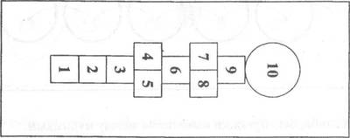
Игра «Сбей кегли».
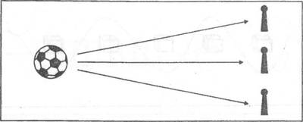

Эстафета «Кто быстрее перенесет кубики из одного обруча в другой»
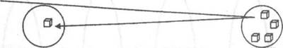
Прыжки из обруча в обруч.
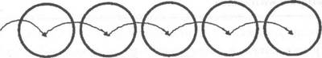
Ходьба, бег, прыжки «змейкой» между кубиками.
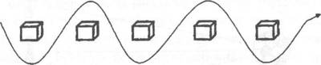
Ползание под дуги
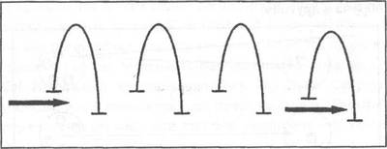
Прокатывание мяча «змейкой» между предметами
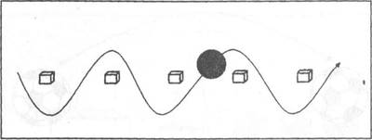
Ходьба по ребристой доске, затем взять мяч и забросить его в горизонтальную цель.
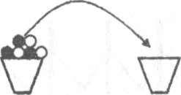
Прыжки через канат правым и левым боком.
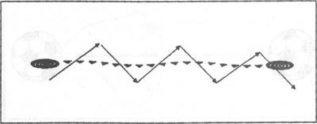
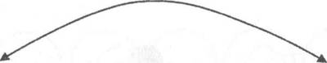
Перебрасывание мяча в парах

Ведение мяча на месте
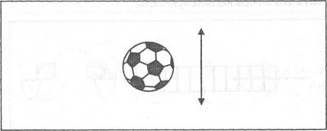
Прокатывание мяча в парах
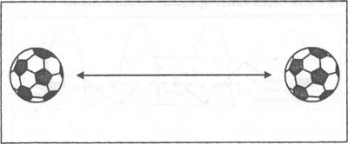
Игра «поймай шарик»
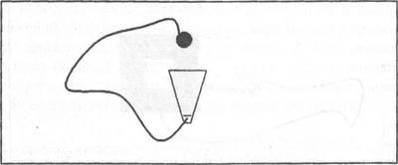
Ходьба по скамейке, подлезания под дугу, прыжки с «кочки» на «кочку»
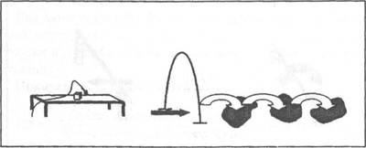
Ходьба, бег по узкой дорожке и прыжки на двух ногах.
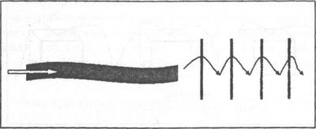
Через одну палку перепрыгнуть, под другую подлезть на спине.

Встать на большой куб и спрыгнуть с него
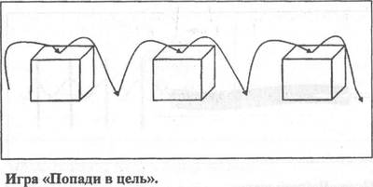
Попади в цель
